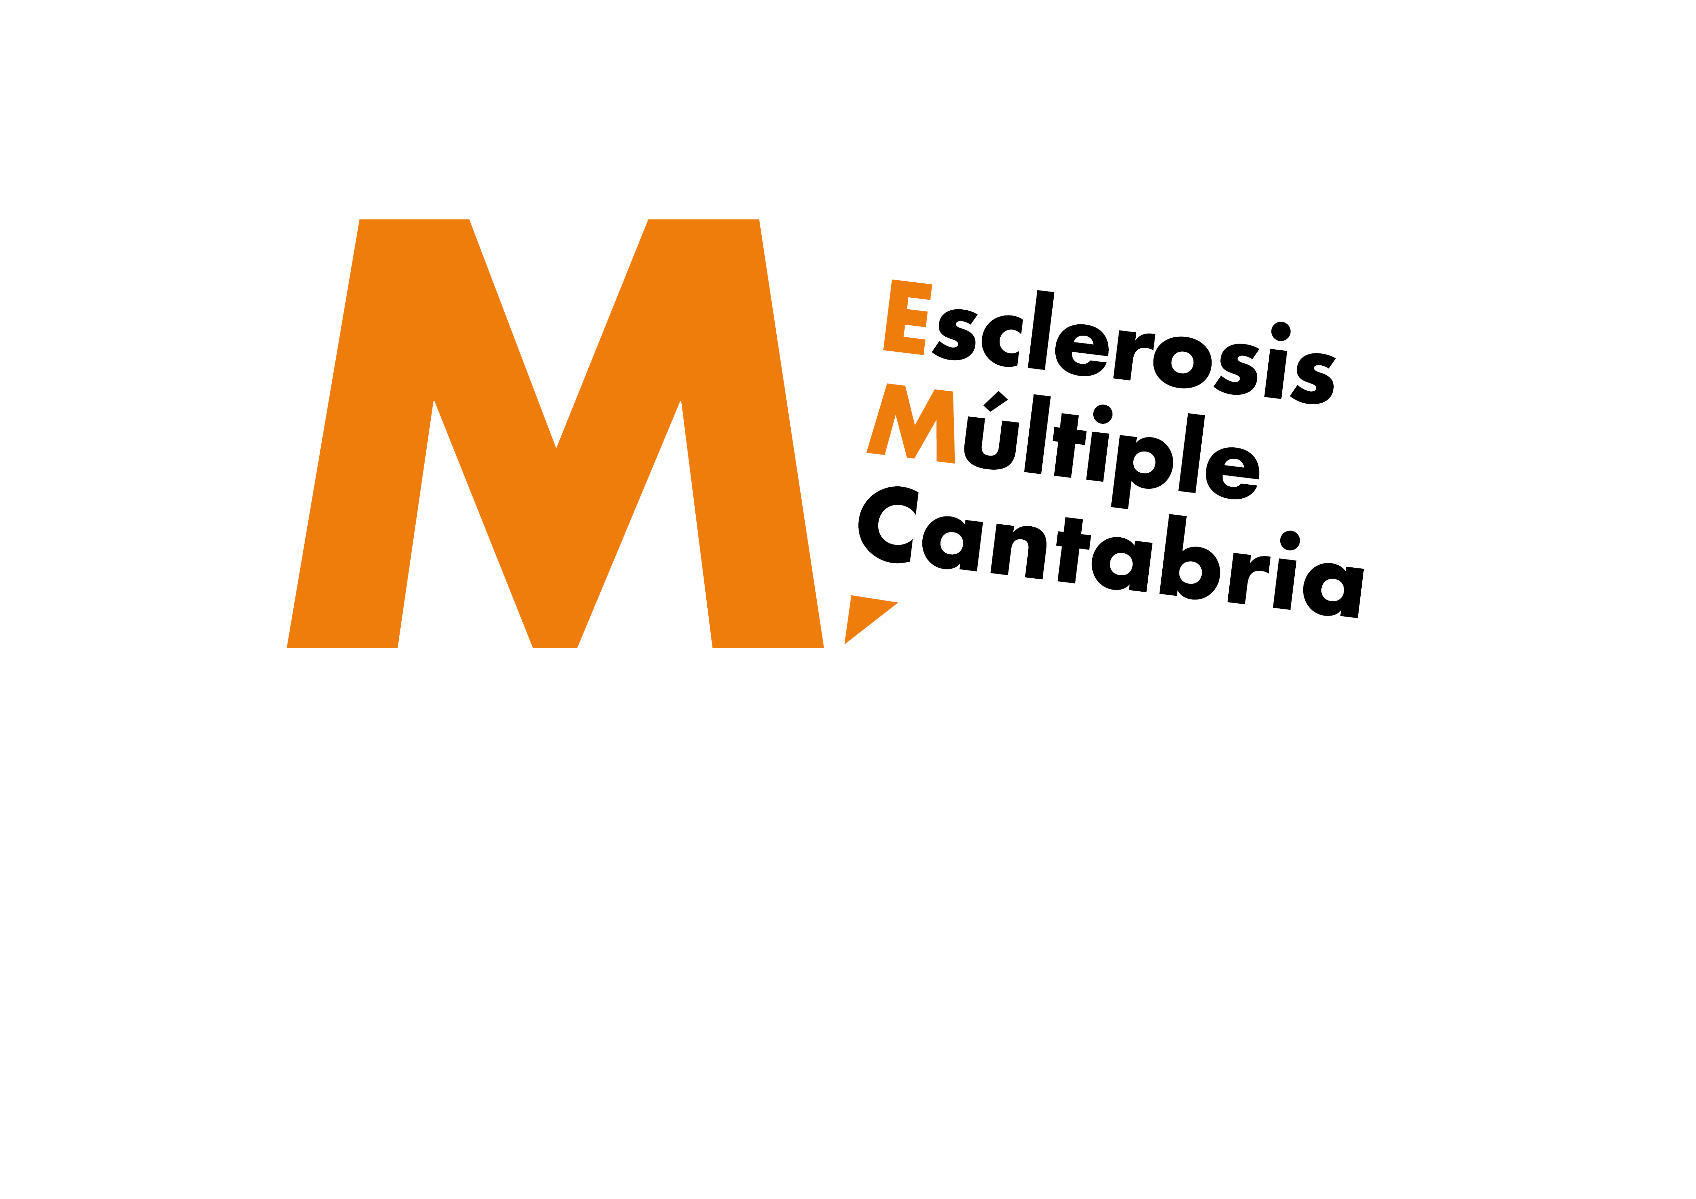
Paseo del General Dávila, 127 - bajo
39007 SANTANDER
Tlfno.: 942338622
www.esclerosismultiplecantabria.org
info@esclerosismultiplecantabria.org
www.facebook.com/EsclerosisMultipleCantabria

Santander, 7 de Marzo de 2013

Estimado/a asociado/a:

Te convocamos a la

Asamblea General Ordinaria que tendrá lugar el próximo sábado 23 de Marzo en la sede de la asociación (General Dávila, 127. Santander), a las 11:30 horas en primera convocatoria y a las 12 horas, en segunda y última convocatoria, con el siguiente

ORDEN DEL DÍA:

- Lectura y aprobación, si procede, del acta de la asamblea anterior.

- Recortes de los Organismos Públicos y ACDEM.

- Exposición de las cuentas anuales 2012 y su aprobación si procede

- Previsiones para 2012

- Exposición de las actividades comunes y extraordinarias 2012.

- Proyectos y actividades para 2013

- Ruegos y preguntas.

Agradeciendo de antemano tu asistencia, recibe un cordial saludo.

Lina Fernández Crestelo
Presidenta

